ASCII - American Standard Code for Information Interchange
Auch Buchstaben und Satzzeichen müssen vom Computer codiert werden. Diese werden durch einen numerischen Wert repräsentiert.
Eine Zeichencodierung beschreibt die konkrete Zuordnung eines Codepoints zu einem Byte oder einer Bytesequenz. Ein Codepoint ist dabei eine "Zeichennummer".
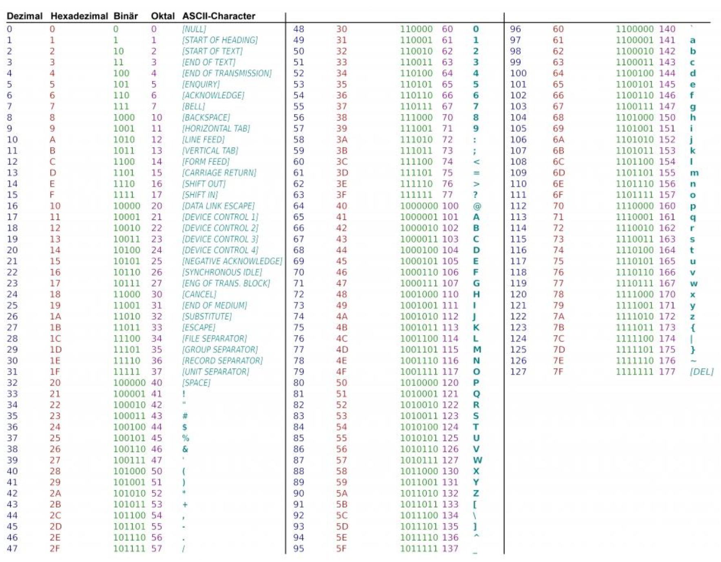
Einen Auszug aus der Codierungstabelle der ASCII-Codierung siehst du hier:
Der ASCII-Zeichensatz stellt eine Beziehung zwischen maschinenlesbaren Binärzahlen und verständlichen Schriftzeichen dar. Er umfasst 128 Zeichen, welche über 7 Bit codiert werden.
Für manche Sprachen reichen die 128 Zeichen jedoch nicht aus, es werden mehr Zeichen benötigt. Aufbauend auf dem ASCII-Zeichensatz bildet der ANSI-Zeichencode eine Erweiterung auf 8 Bit.
Beim ASCII-Zeichensatzt wird also jedem Zeichen ein Wert zwischen 0 und 255 (8 Bit) zugewiesen. Oben siehst du die ASCII-Codetabelle, leere Zellen enthalten Steuerzeichen, welche für die Darstellung am PC nötig waren. Die wichtigsten Steuerzeichen sind in der Tabelle beschrieben.
In einem früheren, hauptsächlich in Amerika benutzten Standard waren lediglich die Zeichen von 0 bis 127 definiert, das letzte, achte Bit wurde zur Fehlerüberprüfung verwendet. Erst später wurde das 8. Bit dazu genommen, um weitere Zeichen, wie z. B. die deutschen Umlaute codieren zu können.

(A1)
Wandle die nachfolgenden Wörter, die in Hexadezimal-Darstellung vorliegen, in lesbaren Text um:
- 49 6E 66 6F 72 6D 61 74 69 6B
- 42 69 6E E4 72
- 43 6F 6D 70 75 74 65 72
Mit einer 8-Bit-Codierung lassen sich nicht mehr Zeichen darstellen, was insbesondere bei anderen Sprachen – wie z. B. griechisch – andere Codierungen nötig machte. Da in diesen Sprachen jedoch die bei uns gebräuchlichen Umlaute nicht benötigt werden, wurde der durch das 8. Bit hinzugekommene Block vom Zeichen 128 bis 255 für die dortigen Zeichen verwendet. Diese und andere länderspezifischen Codierungen lassen sich z. B. unter https://de.wikipedia.org/wiki/ISO_8859 nachschauen.

(A2)
Notiere deinen Namen, indem du nur die Hexadezimalzeichen schreibst. Du kannst eine der oberen Internetseiten nutzen.

(A3)
Welche der obigen Wörter würden mit dem griechischen Zeichensatz falsch dargestellt werden und warum? Schaue auf der Wikipedia Seite nach den Zeichensätzen!

